TP – Connection entre Azure et AWS via VPN (2022)


Table des matières
1. Partie Azure 2
1.1. Création d’un groupe de ressources 2
1.1.1. De Base 4
1.2. Adresses IP 4
1.1.2. Dans mise en réseau : 6
2. Passerelles de réseau virtuel 7
3. Partie AWS 8
1.3. Création vpc 8
4. Création Sous-Réseau VPC : 9
5. Créer une passerelle Internet 9
6. Installation de Apache : 14
7. Passerelles client : 16
8. Passerelle Virtuel : 16

Partie Azure

Création d’un groupe de ressources

Dans un premier temps, on va devoir sélectionner avec le menu de portail sur Azure.

On va ensuite devoir créer un groupe de ressources avec les informations suivantes.
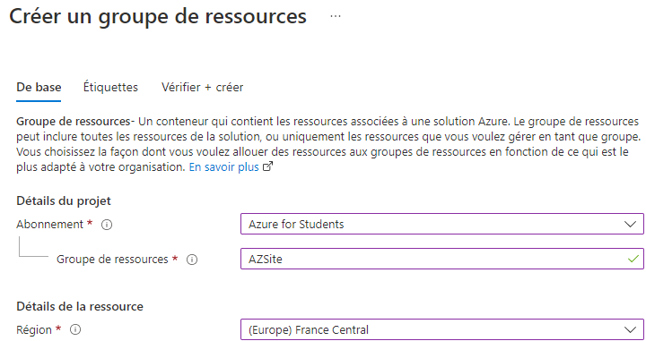

On sélectionne ensuite 
Le résultat sera le suivant puis cliquer sur Créer

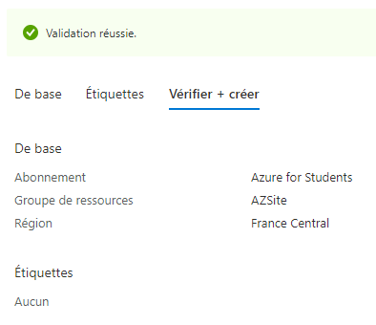
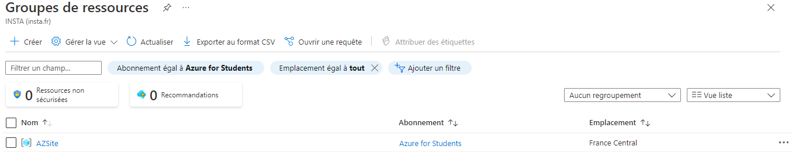

Création d’un réseau virtuel

Sélectionner ensuite Réseau Virtuel dans la barre de recherche.
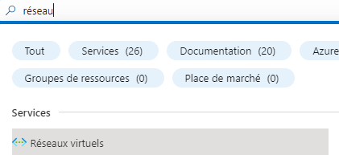

On peut procéder à la configuration :

De base
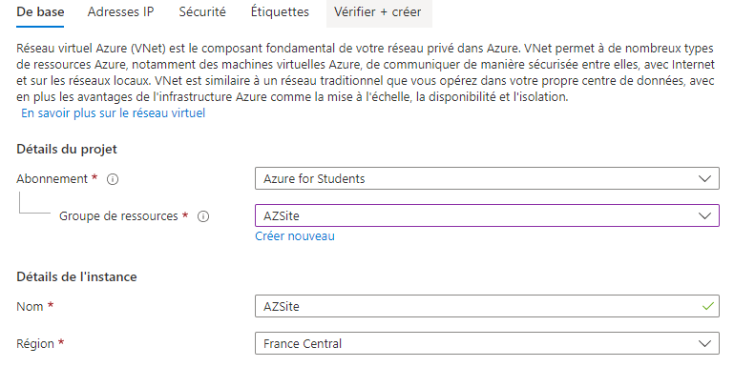

Adresses IP

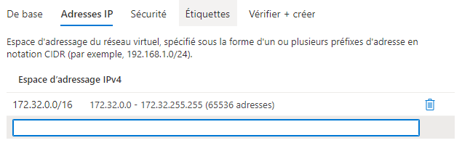
Sur la même page ajouter un sous-réseau :
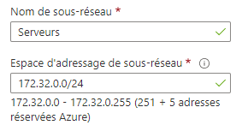
On va valider le réseau virtuel après cette étape.

Création machine virtuelles

Maintenant, on peut créer une machine virtuelle sur Azure
Dans la barre de recherche sélectionner
Remplir les informations suivantes :
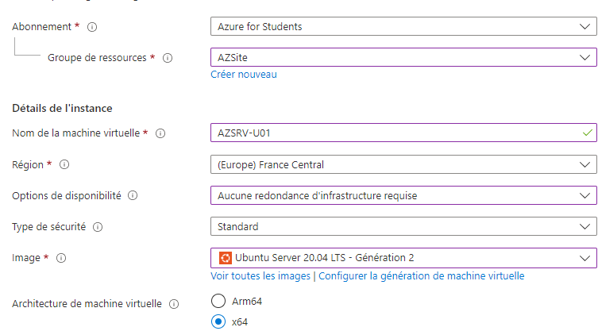

Mise en réseau :

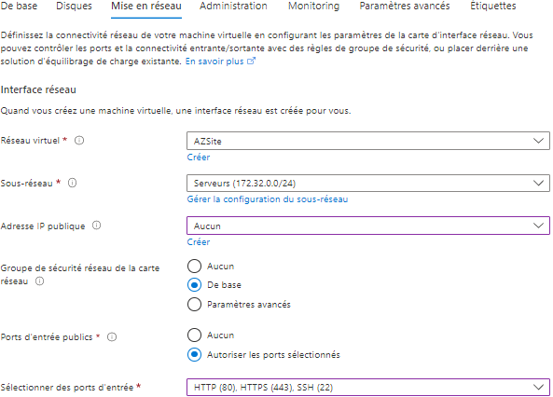

On appel notre machine ASRV-U01
Pour tester notre machine, on peut se connecter en SSH sur la machine et installer le package apache2.

Passerelles de réseau virtuel

Sélectionner dans la barre de recherche et appuyer sur créer.
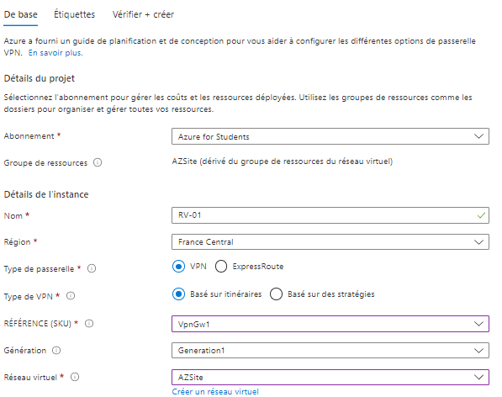

On peut rentrer les informations suivantes :
Nom : RV-01
Type de passerelle : VPN
Reference (SKU) : VpnGw1
Génération : 1
Réseau virtuel : AZSite

Partie AWS

Amazon Virtual Private Cloud (Amazon VPC) vous permet de lancer des ressources AWS dans un réseau virtuel défini par vos soins. Ce réseau virtuel ressemble beaucoup à un réseau traditionnel que vous pourriez exécuter dans votre propre data center, et présente l'avantage d'utiliser l'infrastructure évolutive d’AWS.

Création VPC
Créer le VPC, sous réseau et passerelle pour préparer notre VM sur AWS

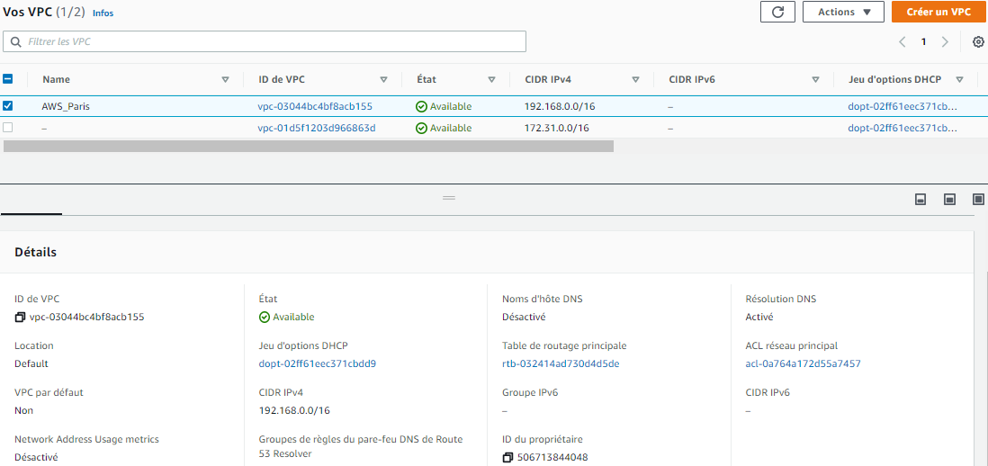

Création Sous-Réseau VPC :
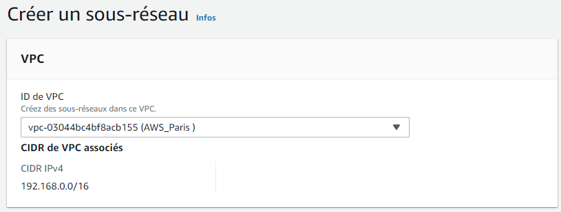

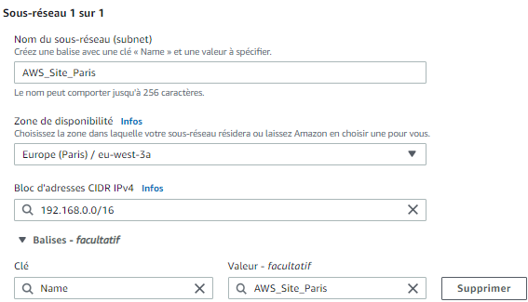

Appuyer ensuite sur créer sous réseau

Créer une passerelle Internet

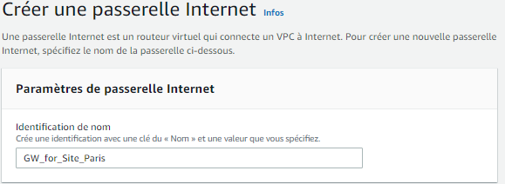

Après avoir fait ces différentes étapes, nous pouvons passer à la création d’une instance.
Nous allons la paramétrer de cette manière :
AWS_SRVU01
Ubuntu Server 22.04 LTS (HVM), SSD Volume Type
1 CPU, 1GO de mémoire
ip public : 13.39.13.189

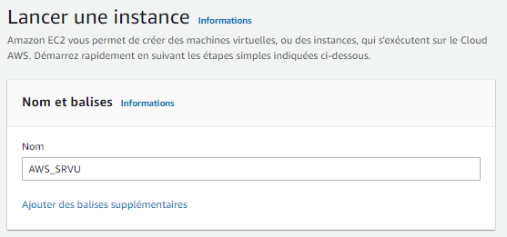

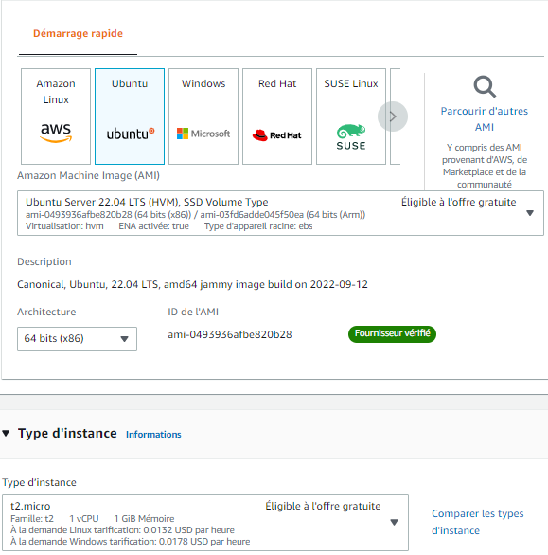

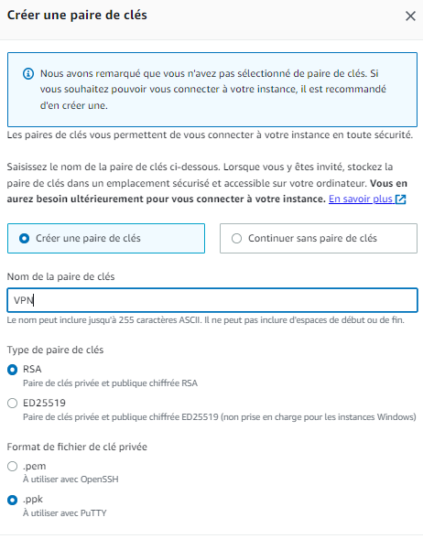

Optionnel : Connexion avec Putty

Créer une paire de clés va nous permettre de nous connecter à notre instance avec l’application Putty.

Une fois l’instance créer nous allons avant de nous connecter modifier le groupe de sécurité.
Dans modifier les règles entrantes :
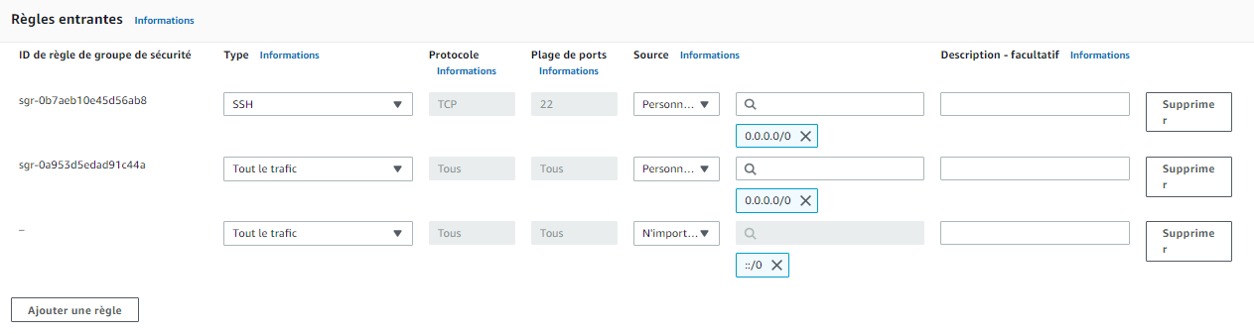

Dans Putty rentrer la paire de clés :
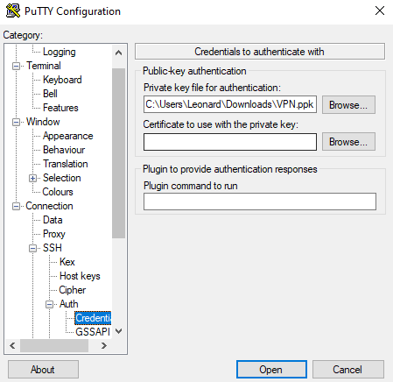
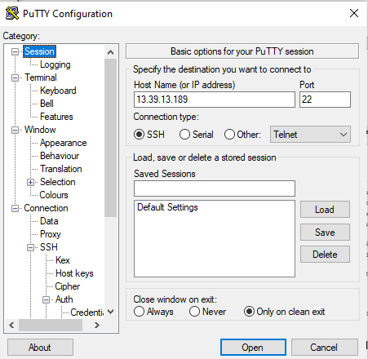
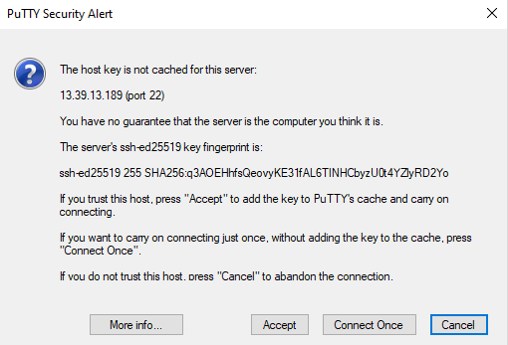
Cliquer sur Accept et rentrer le mot de passe pas default : Ubuntu

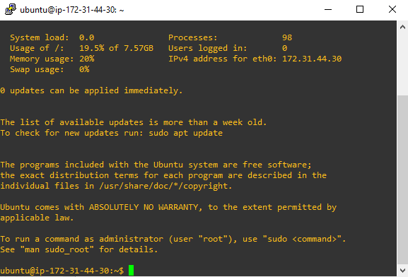

Installation de Apache :
!! S’assurer d’être en administrateur avec sudo su !!
Une fois l’installation terminée vérifier avec l’IP publique attribuer que tout est opérationnel.
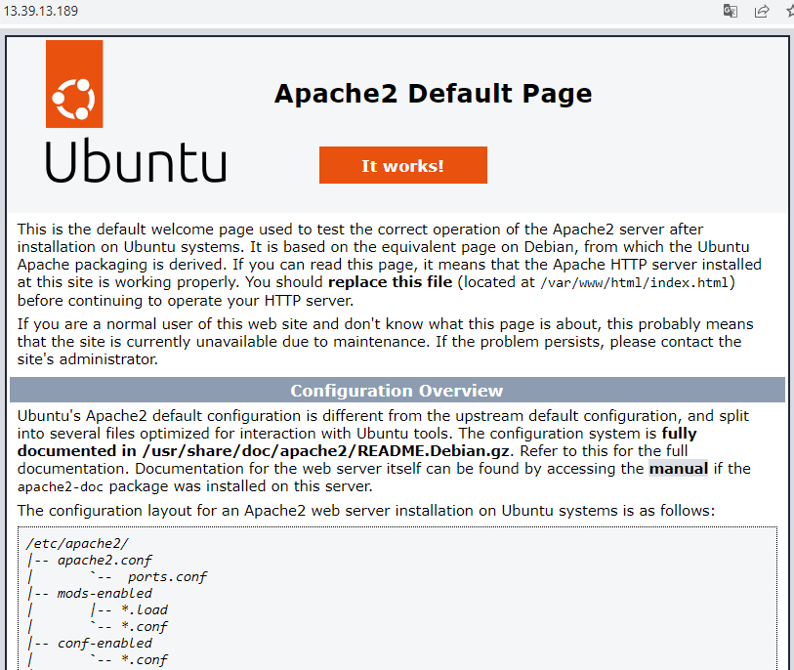

Nous allons maintenant créer une passerelle VPN sur AWS vers Azure :
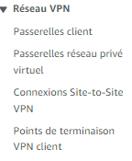

Passerelles client :
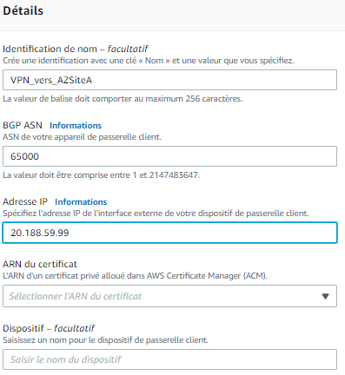

Passerelle Virtuel :
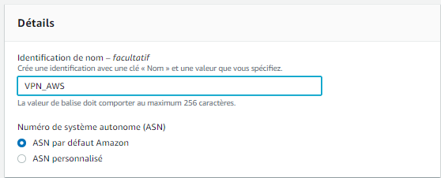
On rattache la passerelle virtuelle au VPC AWS_Paris
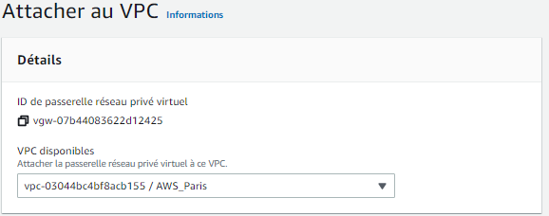
On va maintenant créer une connexion VPN : 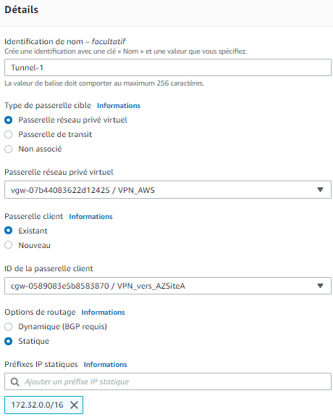

Nous allons ensuite récupérer la clé pour la réutiliser lors de la passerelle VPN sur Azure.
Retourner sur Azure et rendez-vous dans « Tous les services => Passerelle de réseau local ». On crée la passerelle avec les paramètres suivants :
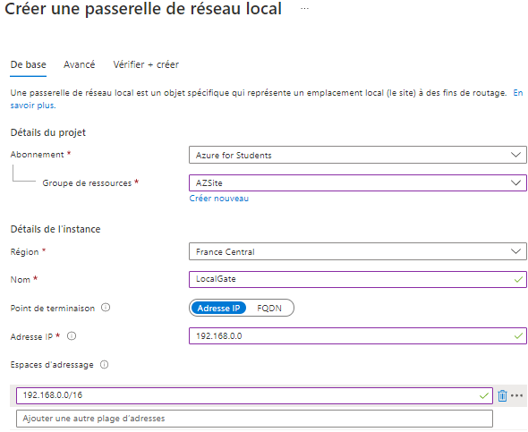
On retourne dans la passerelle réseau (Tous les services, Passerelles de réseau virtuel) puis Connexion. On va en créer une nouvelle
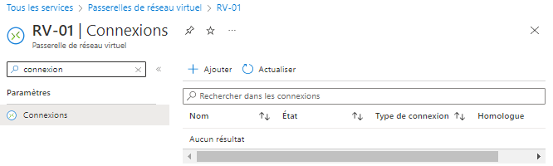

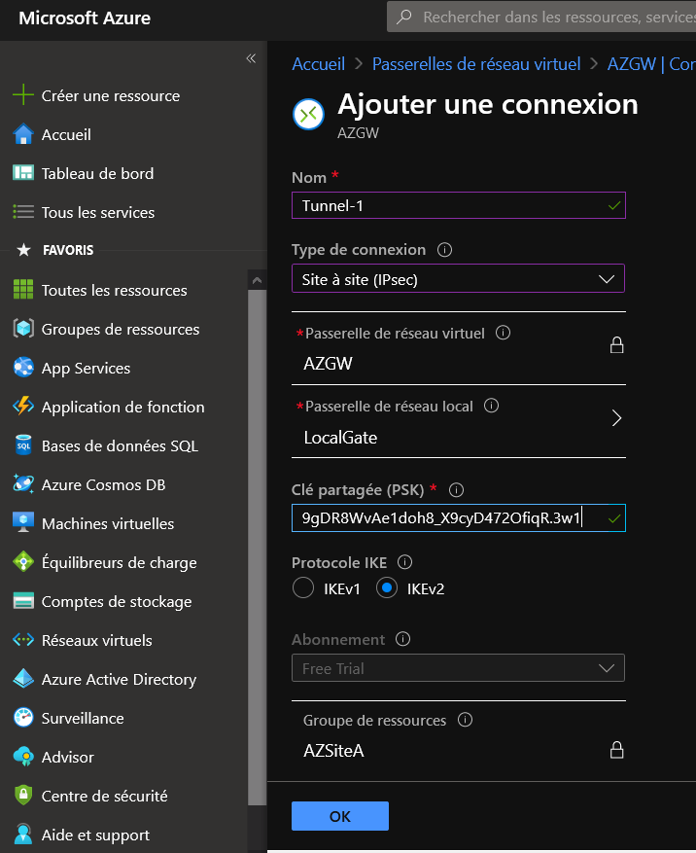
Sur AWS, allez dans table de routage puis ajouter les règles suivantes :
Vgw = Passerelles réseau virtuelle
Igw = Passerelle internet

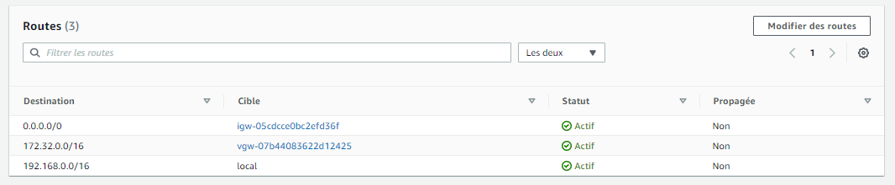
Le tunnel 1 est maintenant complété. L’état a changé et est passé au vert.

